問題編號56：【客戶-櫃點-施作物】欄位資訊全部都顯示 (現在只有名稱和品項)

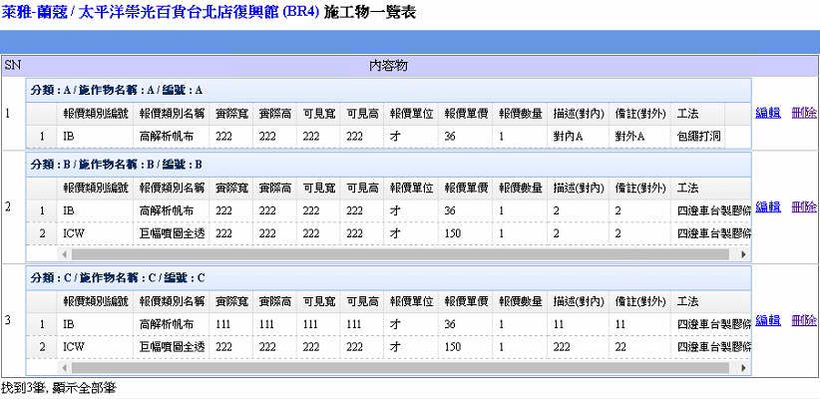

問題編號69：【客戶報價】類別三MOQ稅金要\*1.05

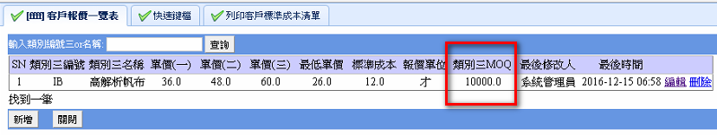

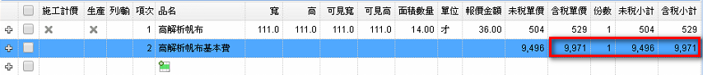

10000 – 504 = 9496 (未稅) 9496 \* 1.05 = 9970.8 ≒ 9971 (含稅)

問題編號70：【客戶-櫃點-施作物、報價單】組合的數量及尺寸不一樣的時候給提醒

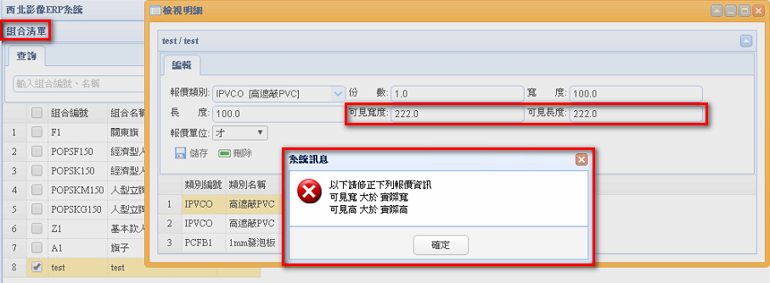

問題編號68：【客戶報價】可設定報價金額模式(A、B、C)並可強制更正

＊尚未強制修正

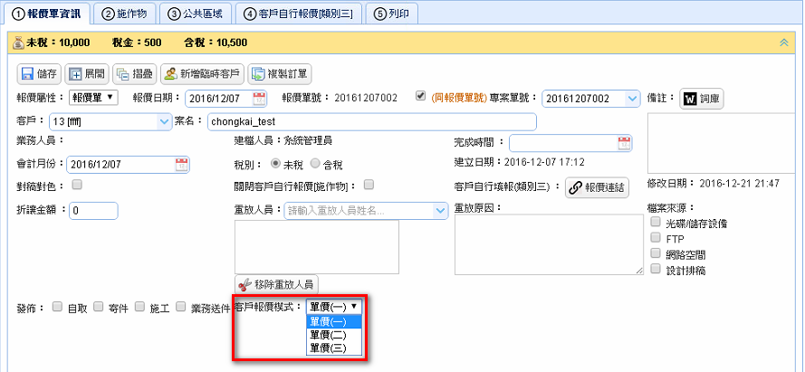

問題編號73：【報價單】依施作物報價選出來有BUG，會沒出現訊息

Bug畫面

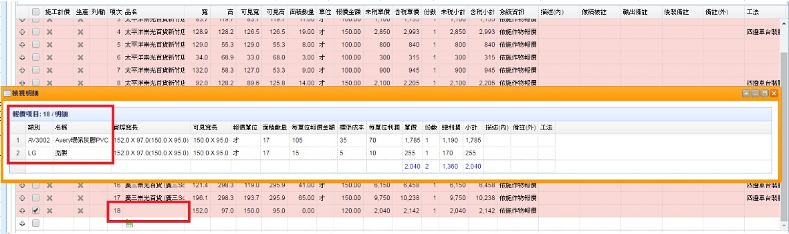

Fix Bug

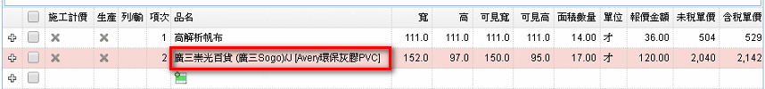

問題編號75：【報價單】品名裡的跟耗材和百貨櫃點要分開

＊已櫃點、施作物編號放置於系統資訊



問題編號77：【流程管理】類別名稱(集合)順序會跳

＊測試過正常，建議12/22一起測試

問題編號78：【客戶-櫃點-施作物】資生堂(客戶編號751)已沒有報價資料，但舊櫃點無法刪除 (若需測次請勿擅自刪除，因為業務有在建資料，怕誤刪要的資料)

＊只要被引用過的，就不能刪也許是在別張單子被引用

問題編號66：【流程網】設定群組/指派人員

對稿User  0912000001 123456

對色User 0912000002 123456

完稿User 0912000003 123456

輸出User 0912000004 123456

後製User 0912000005 123456

包裝User 0912000006 123456

出件User 0912000007 123456

